Chủ đề: Giải bài tập tiếng Việt 2 Kết nối tri thức - Bài 29 (tập 1): Cánh cửa nhớ bà

Giải bài tập Tiếng Việt 2 tập 1 bài 29 Kết nối tri thức
Đọc tài liệu tổng hợp hướng dẫn đọc bài: Cánh cửa nhớ bà, viết, nói và nghe thật chi tiết phía dưới, mời phụ huynh cùng các em học sinh tham khảo để hiểu bài và chuẩn bị bài tốt nhất nhé.

I. Đọc: Cánh cửa nhớ bà

* Khởi động:
Câu hỏi.
Nói về tình cảm của em đối với ông bà.
Trả lời câu hỏi trang 123 sgk Tiếng Việt 2 tập 1 Kết nối tri thức
Yêu quý, kính trọng, lễ phép, biết ơn, …

* Trả lời câu hỏi:
Câu 1.
Ngày cháu còn nhỏ, ai thường cài then trên của cánh cửa?
Trả lời câu 1 trang 124 sgk Tiếng Việt 2 tập 1 Kết nối tri thức
Ngày cháu còn nhỏ, bà thường cài then trên của cánh cửa.
Câu 2.
Vì sao khi cháu lớn, bà lại là người cài then dưới của cánh cửa?
Trả lời câu 2 trang 124 sgk Tiếng Việt 2 tập 1 Kết nối tri thức
Khi cháu lớn, bà lại là người cài then dưới của cánh cửa vì lưng bà đã còng nên bà chỉ với tới then dưới của cánh cửa.
Câu 3.
Sắp xếp các bức tranh sau theo thứ tự 3 khổ thơ trong bài.
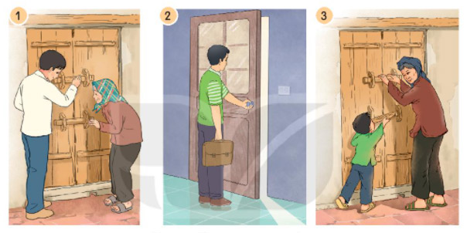
Trả lời câu 3 trang 124 sgk Tiếng Việt 2 tập 1 Kết nối tri thức
Bức tranh 1 – khổ 2
Bức tranh 2 – khổ 3
Bức tranh 3 – khổ 1
Câu 4.
Câu thơ nào nói lên tình cảm của cháu đối với bà khi về nhà mới?
Trả lời câu 4 trang 124 sgk Tiếng Việt 2 tập 1 Kết nối tri thức
Mỗi lần tay đẩy cửa
Lại nhớ bà khôn nguôi.

* Luyện tập theo văn bản đọc:
Câu 1.
Những từ ngữ nào dưới đây chỉ hoạt động?
Cánh cửa cài then đẩy lưng về nhà
Trả lời câu 1 luyện đọc trang 124 sgk Tiếng Việt 2 tập 1 Kết nối tri thức
Từ chỉ hoạt động: cài, đẩy, về.
Câu 2.
Tìm từ những chỉ hoạt động có thể kết hợp với từ "cửa".
Ví dụ: đẩy cửa
Trả lời câu 2 luyện đọc trang 124 sgk Tiếng Việt 2 tập 1 Kết nối tri thức
Đáp án: đóng, cài, khép, gõ, mở, khóa,…

II. Viết
Câu 1.
Viết chữ hoa Ô, Ơ
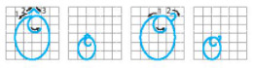
Trả lời câu 1 viết trang 125 sgk Tiếng Việt 2 tập 1 Kết nối tri thức
- Cách viết: Giống chữ O sau đó thêm dấu mũ để tạo thành chữ Ô hoặc thêm dấu móc câu để tạo thành chữ Ơ.
Câu 2.
Viết ứng dụng: Ông bà sum vầy cùng con cháu.
Trả lời câu 2 viết trang 125 sgk Tiếng Việt 2 tập 1 Kết nối tri thức
- Viết chữ hoa Ô đầu câu, chú ý cách nối chữ viết hoa với chữ viết thường, khoảng cách giữa các tiếng trong câu, vị trí đặt dấu chấm cuối câu.

III. Nói và nghe
Câu 1.
Dựa vào tranh và câu hỏi gợi ý, đoán nội dung của từng tranh.
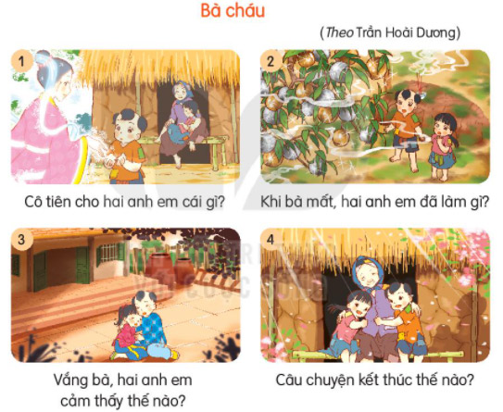
Trả lời câu 1 nói và nghe trang 125 sgk Tiếng Việt 2 tập 1 Kết nối tri thức
Tranh 1: Cảnh nhà ba bà cháu, nhà tranh vách đất nghèo khổ, cô tiên cho 2 anh em một cái gì đó (một hạt đào).
Tranh 2: Bà mất, 2 anh em bên mộ bà, có cây đào sai quả (các quả lóng cánh như vàng bạc) bên cạnh.
Tranh 3: Ngôi nhà của 2 anh em đã khang trang hơn nhưng hai anh em vẫn rất buồn.
Tranh 4: Bà trở về với hai anh em; nhà lại nghèo như xưa nhưng gương mặt của ba bà cháu rất rạng rỡ.
Câu 2.
Nghe kể chuyện.
Trả lời câu 2 nói và nghe trang 125 sgk Tiếng Việt 2 tập 1 Kết nối tri thức
BÀ CHÁU
(1) Ngày xưa, ở làng kia, có hai em bé ở với bà. Ba bà cháu rau cháo nuôi nhau, tuy vất vả nhưng cảnh nhà lúc nào cũng đầm ấm.
Một hôm, có cô tiên đi ngang qua cho một hạt đào và dặn: “Khi bà mất, gieo hạt đào này bên mộ, các cháu sẽ giàu sang, sung sướng
(2) Bà mất. Hai anh em đem hạt đào gieo bên mộ bà. Hạt đào vừa gieo xuống đã nảy mầm, ra lá, đơm hoa, kết bao nhiêu trái vàng, trái bạc.
(3) Nhưng vàng bạc, châu báu không thay được tình thương ấm áp của bà. Nhớ bà, hai anh em càng ngày càng buồn bã.
(4) Cố tiền lại hiện lên. Hai anh em oà khóc xin cô hoá phép cho bà sống lại. Cô tiên nói: “Nếu bà sống lại thì ba bà cháu sẽ cực khổ như xưa, các cháu có chịu không?”. Hai anh em cùng nói: “Chúng cháu chỉ cần bà sống lại”.
Cô tiên phất chiếc quạt màu nhiệm. Nhà cửa, ruộng vườn phút chốc biến mất. Bà hiện ra móm mém, hiền từ, dang tay ôm hai đứa cháu hiếu thảo vào lòng.
(Theo Trần Hoài Dương).
Câu 3.
Chọn kể 1-2 đoạn của câu chuyện theo tranh.
Trả lời câu 3 nói và nghe trang 124 sgk Tiếng Việt 2 tập 1 Kết nối tri thức
Có ba bà cháu sống nghèo khổ nhưng vui vẻ. Một hôm cô tiên đi ngang qua cho 2 anh em một hạt đào dặn khi nào bà mất thì reo bên mộ bà. Bà mất, 2 anh em bên mộ bà, gieo hạt cô tiên cho bỗng hiện lên một cây đào sai quả, các quả lóng cánh như vàng bạc. Ngôi nhà của 2 anh em đã khang trang hơn nhưng hai anh em vẫn rất buồn. Cô tiên hiện lên, 2 em xin được bà sống lại. Bà trở về với hai anh em; nhà lại nghèo như xưa nhưng gương mặt của ba bà cháu rất rạng rỡ.

* Vận dụng:
Kể cho người thân nghe câu chuyện Bà cháu.
Bài kể tham khảo
Ngày xưa có ba bà cháu sống nghèo khổ nhưng vui vẻ. Một hôm cô tiên đi ngang qua cho 2 anh em một hạt đào dặn khi nào bà mất thì reo bên mộ bà. Bà mất, 2 anh em bên mộ bà, gieo hạt cô tiên cho bỗng hiện lên một cây đào sai quả, các quả lóng cánh như vàng bạc. Nhưng vàng bạc châu báu không thể nào thay thế được tình thương ấm áp của bà. Ngôi nhà của 2 anh em đã khang trang hơn nhưng hai anh em vẫn rất buồn. Cô tiên hiện lên, 2 em xin được bà sống lại. Bà trở về với hai anh em hiếu thảo; nhà lại nghèo như xưa nhưng gương mặt của ba bà cháu rất rạng rỡ.
-/-
Trên đây là nội dung giải bài tập Tiếng Việt 2 tập 1 bài 29 Kết nối tri thức: Cánh cửa nhớ bà trang 123-125 SGK, chúc các em học tốt Tiếng Việt 2 tập 1 Kết nối tri thức thật dễ dàng.

